Bimestral de emprendimiento
Competencia intelectual y personal.
- Con la entrada de Aires al mercado de transporte aéreo colombiano se dio inicio a un fenómeno comercial denominado Guerra de precios. Según la información presentada en el artículo, ¿Qué consecuencias trae la guerra de precios para las empresas productoras y para los consumidores? Considera ventajas y desventajas en tus respuestas.
Consecuencias:
Empresas productoras
A me parece que las desventajas de las empresas productoras es que deben de bajar sus precios.
Y me parece que las ventajas para Aires en el mercado son, primero que las personas dejarían de comprar tiquetes en otras aerolíneas, al pasar esto otras aerolíneas tuvieron que bajar los precios, porque estaban bajando del segundo puesto, al quinto.
Consumidores
A mí me parece que las ventajas son, primero que los tiquetes son baratos, segundo que son de buena calidad.
Yo considero que en este caso los consumidores no tenemos desventajas, porque ya todo nos saldría más barato, pero a otras personas puede que si9 les parezca, ya que no les va a parecer lo mismo irse en Avianca que en Aires.

- Cuando Aires entro al mercado con precios bajos, la respuesta de muchas aerolíneas, como Aero Republica, fue la de reducir sus precios para hacerle frente a este nuevo competidor. Sin embargo, Avianca, líder en el mercado de transportes aéreos comerciales en Colombia, tomo la decisión de, en vez de insertarse en una guerra de precios, continuar con su estrategia de calidad de servicio y comodidad. Teniendo en cuenta que las ventas de Avianca se vieron afectadas, ¿consideras que esta fue una decisión acertada? Justifica tu respuesta.
Yo considero que en esta elección fue poco estratégica, porque ellos sabían que si las otras aerolíneas estaban bajando sus precios hasta $5000, pues ellos lo debieron de bajarlos, pero no quisieron, ya que ellos tenían más comodidad y calidad de servicio.

Competencia interpersonal.
- Para evitar entrar en una guerra de precios, las empresas suelen llegar a ciertos acuerdos comerciales que garantizan la estabilidad y la permanencia de cada empresa en el mercado y, así, evitar perjuicios económicos. Reúnete con un compañero de clase para realizar la negociación que llevarías a cabo. Uno de ustedes debe interpretar el papel del gerente general de Aires y otro, del de Avianca. Discutan la posibilidad de hacer un acuerdo entre las dos empresas y, luego, determinen cuales van a ser las condiciones de este.
Las condiciones que hablaron los 2 gerentes fueron:
- Aires subirá un poco más sus precios, así quedando parejo con Avianca.
- Las 2 aerolíneas tienen que tener buena calidad de servicio y más comodidad.
- La siguiente grafica corresponde al mercado internacional de petróleo y en ella se puede relacionar el precio, en dólares, con la cantidad, expresada en barriles. Suponiendo que todos los factores que afectan el comportamiento de este mercado se mantiene estables, excepto el del precio, dibuja la curva de la oferta y de la demanda del petróleo y señala cual es el punto de equilibrio del mercado. Luego, contesta las siguientes preguntas.
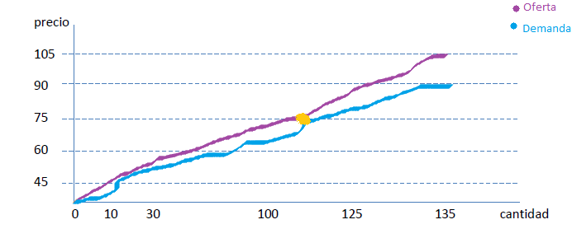
- Explica, con tus propias palabras, que son los agentes exógenos. Luego, escribe dos ejemplos de casos reales en donde se haga evidente como los agentes exógenos pueden afectar la actividad económica de un país.
Es lo que perjudica los sectores económicos de un país Eje:
- En China ocurrió una erupción de un volcán que causo una lluvia de ceniza y daño todo lo que estaba a su alrededor.
- En Bariloche no pudo haber vuelos porque había mucha ceniza

